XStream
~ Manuel d'utilisateur

Présentation générale

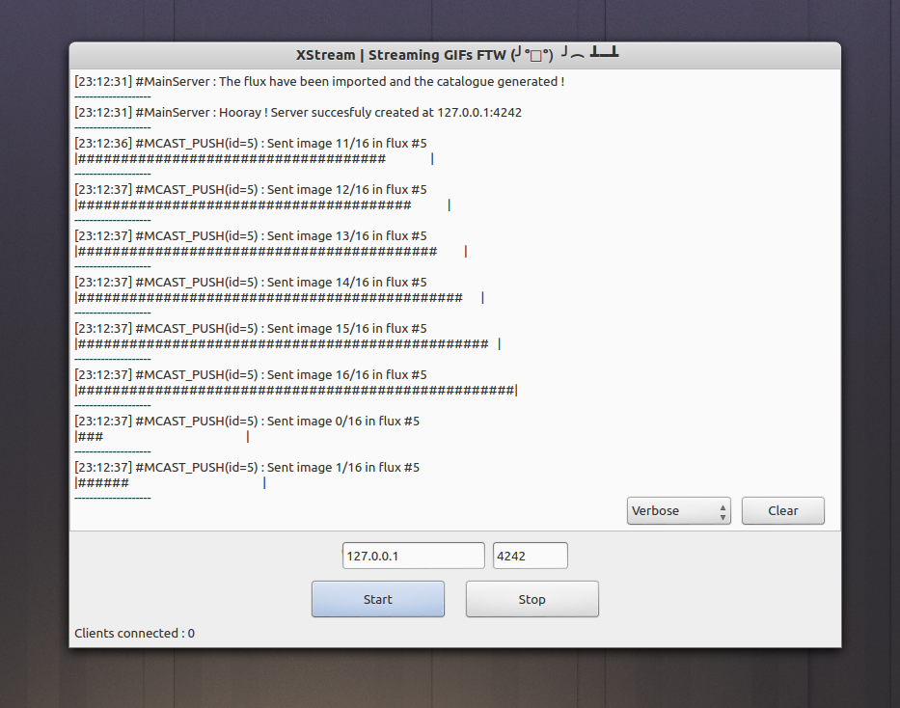
Interface graphique du serveur XStream

XStream est un serveur de streaming vidéo – image par image – multi-client et multi-threadé, gérant plusieurs protocoles réseau :
- TCP : En mode Push et Pull
- UDP : En mode Push et Pull
- Multicast (en Push)
Bien qu'étant théoriquement capable de diffuser des flux d'images sur n'importe quel réseau (intranet comme internet), XStream est destiné à une utilisation en intranet.

XStream étant codé en Python, il est multiplate-forme (Windows, Linux, Mac OS).
L'interface de XStream, réalisée avec PyQt, s'adapte parfaitement au système d'exploitation utilisé.
Installation

Pour utiliser XStream, vous avez besoin de l'interpréteur Python (2.7) et de PyQt. Il existe deux manière de les avoir :

Installation durable (Linux/Windows/Mac OS) : Recommandé !
Installez l’interpréteur Python 2.7 et PyQt 4, puis lancez uiserver.py en utilisant l'interpréteur Python tout fraîchement installé.

Installation portable (Windows)
Utilisez Python Portable (en cochant « PyQt » lors de la configuration) pour lancer uiserver.py

Configuration du serveur

Le serveur dispose d'un fichier de configuration startup.txt qui contient les chemins vers les fichiers de configuration de chaque flux diffusé (par défaut, dans le dossier flux/ )
Exemple d'un fichier startup.txt :

./flux/ghostbuster.txt
./flux/nyan.txt
./flux/crazycoder.txt
./flux/rabbit.txt
./flux/magnettroll.txt
./flux/rickroll.txt

Les fichiers de configuration d'un flux suivent aussi une syntaxe bien précise :

Exemple d'un fichier de flux flux/magnettroll.txt :

ID: 5
Name: EndlessEnergy
Type: GIF
Address: 225.6.6.9
Port: 12238
Protocol: MCAST_PUSH
IPS: 15
./images/magnettroll/frame_0.gif
./images/magnettroll/frame_1.gif
./images/magnettroll/frame_2.gif
./images/magnettroll/frame_3.gif

Une fois les fichiers de configuration des flux et du serveur correctement mis en place, il est temps d'ouvrir le serveur !

Utilisation du serveur

Le serveur dispose d'une interface minimaliste qui permet de le démarrer en un clic, et de suivre les opérations effectuées et les clients connectés (avec différents niveaux de verbosité)
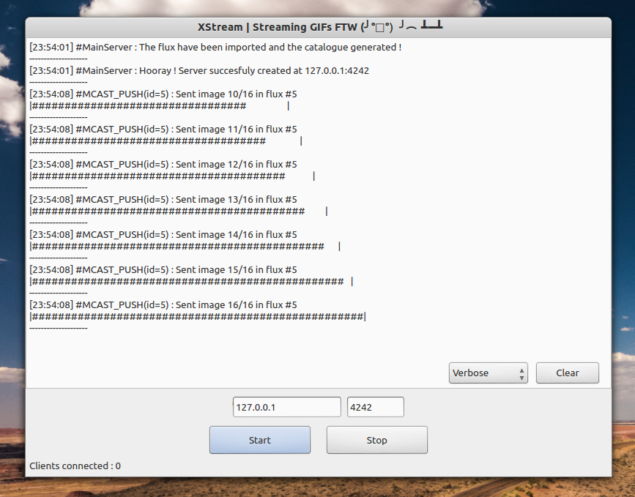
2
3
4
1
5
6
Fonctionnalités de l'interface

1 Champs permettant de donner l'IP (par défaut 127.0.0.1 pour localhost) et le port utilisés pour le serveur | 2 Bouton permettant de démarrer le serveur
3 Bouton permettant de fermer le serveur | 4 Champ de texte affichant le log du serveur
5 Menu déroulant permettant de choisir le niveau de verbosité du log | 6 Bouton permettant de purger l'affichage du log du serveur

Le serveur garde aussi à jour un fichier log.txt qui contient les différents logs du serveur, archivés par date.

Exemple d'un fichier log.txt
///////////////////////////
Date : vendredi 11. janvier 2013 | Time: 08:32:53
///////////////////////////

[08:32:54] #MainServer : The flux have been imported and the catalogue generated !
--------------------
[08:32:54] #MainServer : Hooray ! Server succesfuly created at 127.0.0.1:4242
--------------------
~~~~~~
///////////////////////////
Date : vendredi 11. janvier 2013 | Time: 08:33:05
///////////////////////////

[08:33:06] #MainServer : The flux have been imported and the catalogue generated !
--------------------
[08:33:06] #MainServer : Hooray ! Server succesfuly created at 127.0.0.1:4242
--------------------
[08:33:12] #MCAST_PUSH(id=5) : Sent image 11/16 in flux #5
|#################################### |
--------------------
[08:33:12] #MCAST_PUSH(id=5) : Sent image 12/16 in flux #5
|#######################################

